浙江科技大学
用人单位、2025届毕业生跟踪调查通知
为了解学校2025届毕业生的就业现状，了解用人单位、2025届毕业生对学校的评价，为学校人才培养、就业管理服务等提供科学依据，为此，正委托第三方机构北京新锦成开展用人单位、2025届毕业生调查，诚邀您的参与。
一、用人单位跟踪调查
调查时间：2025年11月20日至2025年12月05日
调研对象：2025届毕业生用人单位
调查方式：邮件、短信、公开链接和二维码调研
（1）已给2025届毕业生用人单位邮箱/手机推送了调研邮件/调研短信，用人单位点击邮件/短信内答题链接即可参与。
（2）公开链接调研：可直接点击如下链接参与
https://dm.njcedu.com/answer?id=15092
（3）或扫下面的二维码进行作答：
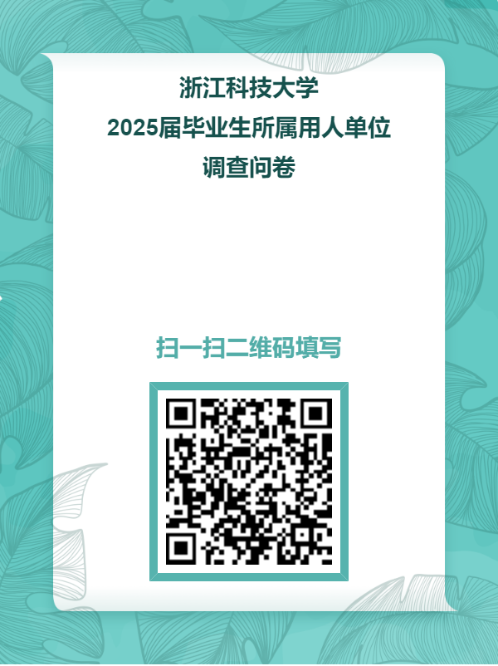
二、2025届毕业生跟踪调查
调查时间：2025年11月20日至2025年12月05日
调研对象：2025届毕业生
调查方式：邮件、短信、公开链接和二维码调研
（1）已给2025届毕业生邮箱/手机推送了调研邮件/调研短信，2025届毕业生点击邮件/短信内答题链接即可参与。
（2）公开链接调研：可直接点击如下链接参与
https://dm.njcedu.com/answer?id=15093
（3）或扫下面的二维码进行作答：
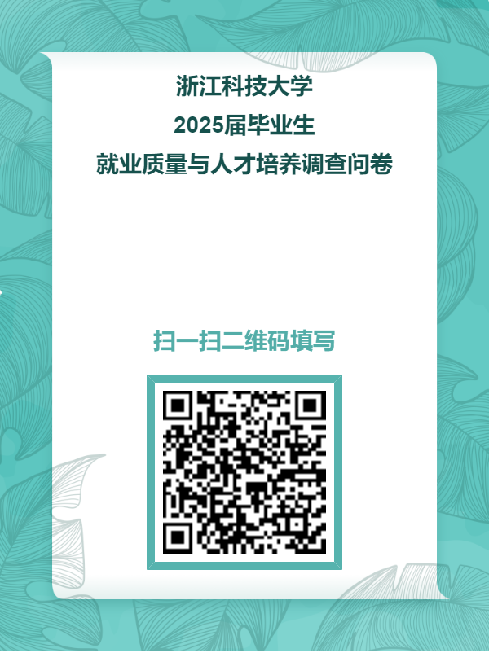
本次问卷调查对接受调查的用人单位、毕业生信息将严格保密，调查所获的所有信息仅作分析研究之用。请按照实际情况，如实填答问卷。谢谢支持。本通知仅作验证调查真实性及通知之用。
浙江科技大学
2025年11月

